GE Xeno2 Hochschrank

Geberit

Eigenschaften

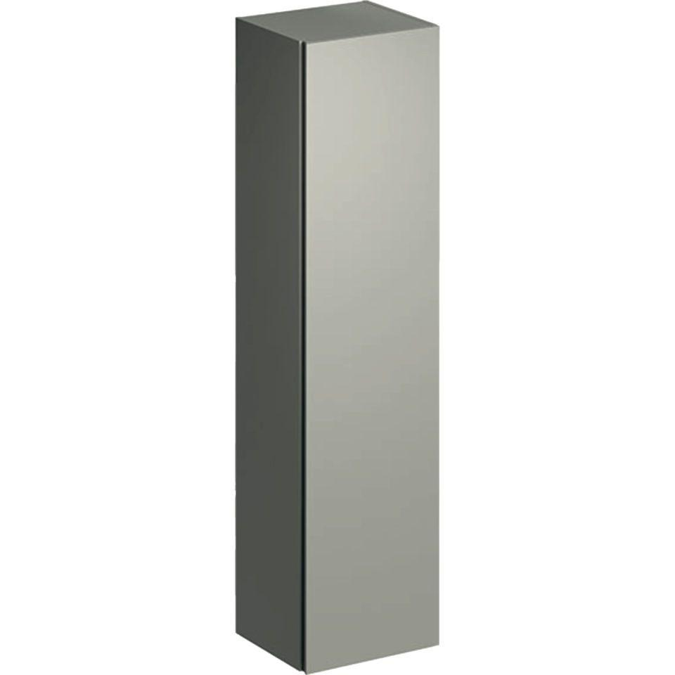

Ausführung

hoch

Farbton

grau, weiß

Montageart

Wand

Oberfläche

hochglänzend, lackiert, matt, Melamin Holzstruktur

Produkt

Hochschrank

Werkstoff

Holzspan

Anzahl Türen (gesamt)

1,00

Breite (mm)

400,00

Höhe (mm)

1.700,00

Tiefe (mm)

351,00

Ausführung Handgriffe

integriert

Anzahl der Einlegeböden

6,00

Anzahl Schwingtüren

1,00

Soft-close

true

Mit Push-to-open control

false

Mit Beleuchtung

false